Elepajan loppuraportti

ELEC-C5070 – Elektroniikkapaja

Loppuraportti

FM-radiolähetin

Syksy 2022 - Ryhmä numero 33

Jeremias Pohjola

(730435, jeremias.pohjola@aalto.fi, puhelin 0400 922 794)

Petteri Kippo

(901280 [petteri.kippo@aalto.fi](mailto:petteri.kippo@aalto.fi), Puh. 0442126226)

# **1** **Johdanto**

Projektimme lähti liikkeelle ajatuksesta toteuttaa radiotekninen komponentti mahdollisimman yksinkertaisista komponenteista. Tällä tavoin voisimme oppia paljon radion toiminnasta, mutta myös elektroniikan valmistusmenetelmistä. Ennakkotietomme radioista olivat aika suppeat, joten työ tarjosi paljon uutta opittavaa. Alkuperäisenä ideana oli rakentaa stereo FM-lähetin, mutta toteutuksen aikana havaitsimme tämän meille mahdottomaksi annetussa ajassa ja annetuilla resursseilla. Tähän havaintoon ja jo tehtyyn tutkimustyöhön palaamme myöhemmin.

# **Toteutettu laitteisto**

Aluksi suunnitelmissa oli tehdä stereo fm-lähetin, mutta pitkän selvitystyön päätteeksi päätimme yksinkertaistaa fyysistä toteutusta ja jättää stereo-osuuden pois. Lopullinen tuote on siis toimiva mono FM-lähetin, joka lähettää 3.5mm aux-liitännästä saatua signaalia, kuten musiikkia.

Lähettimen suunnitteluun käytimme apuna löytämäämme ohjetta. [6]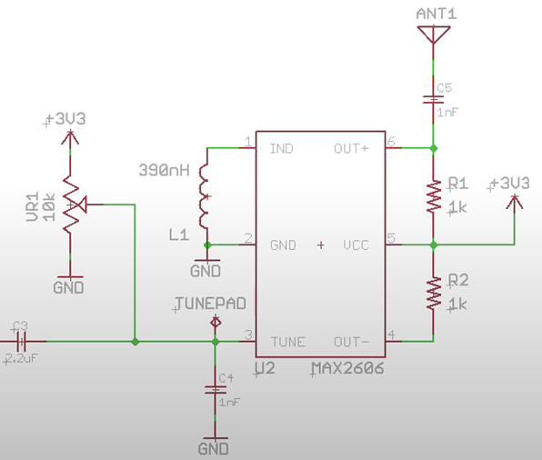

Piirin keskeisimpänä komponenttina toimii MAX2606 säätöoskillaattori.

Signaali tulee sisään kuvassa vasemmalta kondensaattorin kautta. Tämä saa pinnin 3 jännitteen muuttumaan, joka puolestaan vaihtelee ulostulon taajuutta jänniteen mukaisesti. Toisin sanoen MAX2606 taajuusmoduloi sisään tulevan jännitesignaalin.

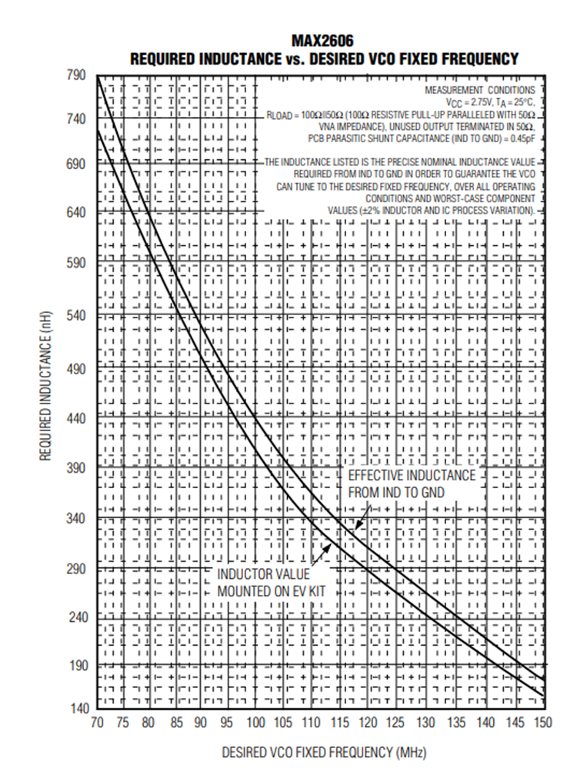

Pinnien 1 ja 2 välisen kelan avulla voidaan valita piirin perustaajuus Datalehdestä löytyvän taulukon perusteella. Meidän tapauksessamme 390 nH vastaa 102 MHz taajuutta. Tätä voidaan säätää tarkemmin säätövastuksella, joka muuttaa pinnin 3 tasajännitetasoa. Näin saadaan kantoaallon taajuus. Tässä meillä tuli aluksi ongelma, sillä kela oli juottunut yhteen reflow-uunissa, jonka takia sen induktanssi oli väärä. Virhe onneksi löytyi ja saatiin korjattua vaihtamalla uusi komponentti tilalle.

Ulos tuleva FM-signaali syötetään kondensaattorin läpi antennille, joka meidän tapauksessamme on 40 cm pitkästä johtimesta kierretty kela. .

Vaadittava 3.3 V käyttöjännite saadaan tuotettua AP2210N-3.3TRG1 jänniteregulaattorilla, joka muuttaa 9 V paristosta saatavan jännitteen tasaiseksi 3.3 V käyttöjännitteeksi.

Piirikorttti suunniteltiin KiCadin avulla ja syövytettiin pajan happoaltaassa. Piirissä käytimme enimmäkseen pintaliitoskomponentteja, joskin potentiometri kiinnitettiin reikäliitoksella.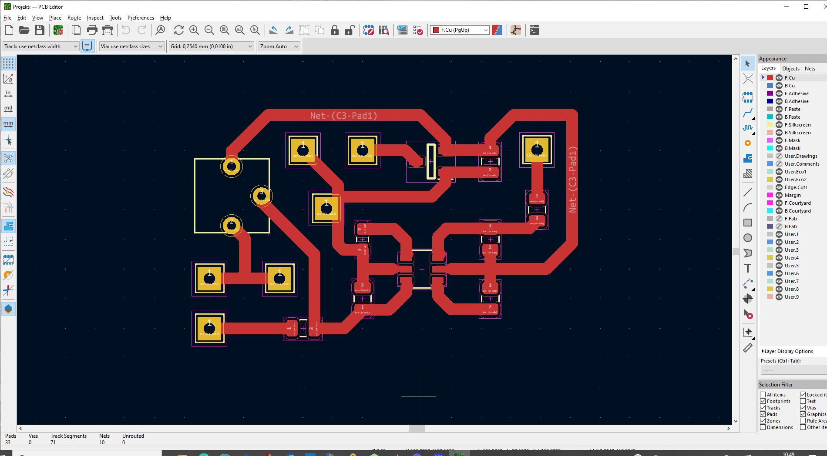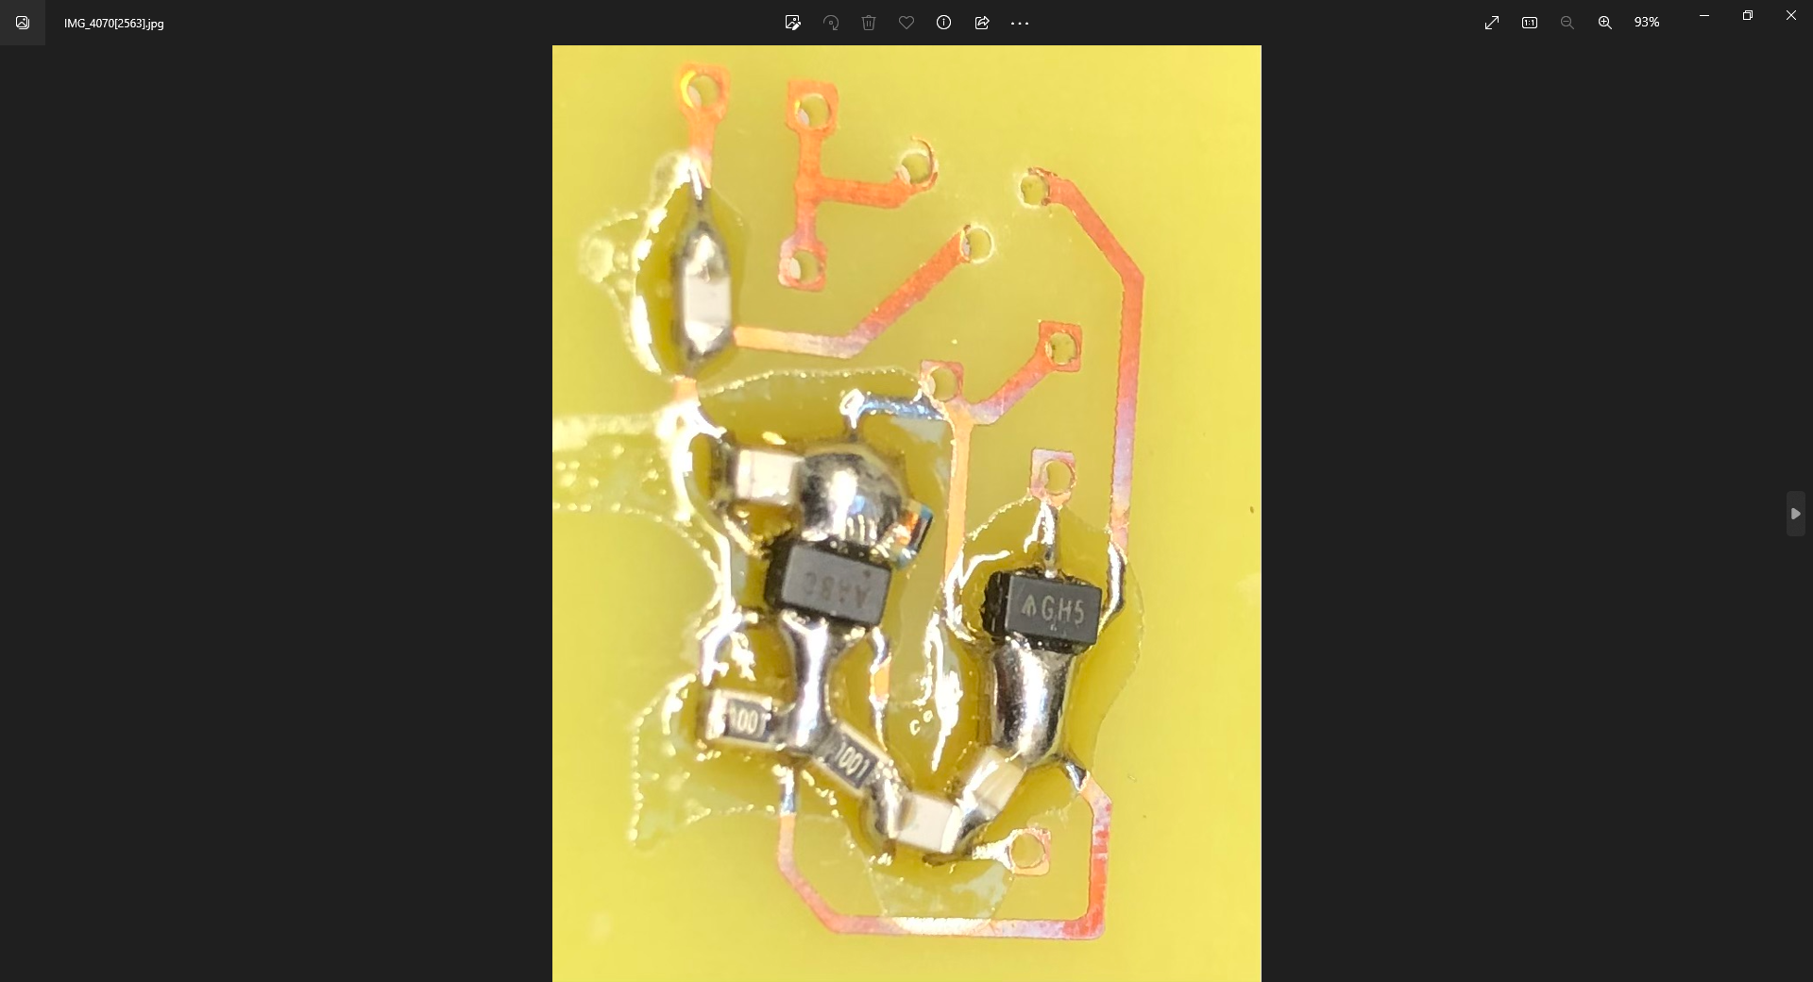-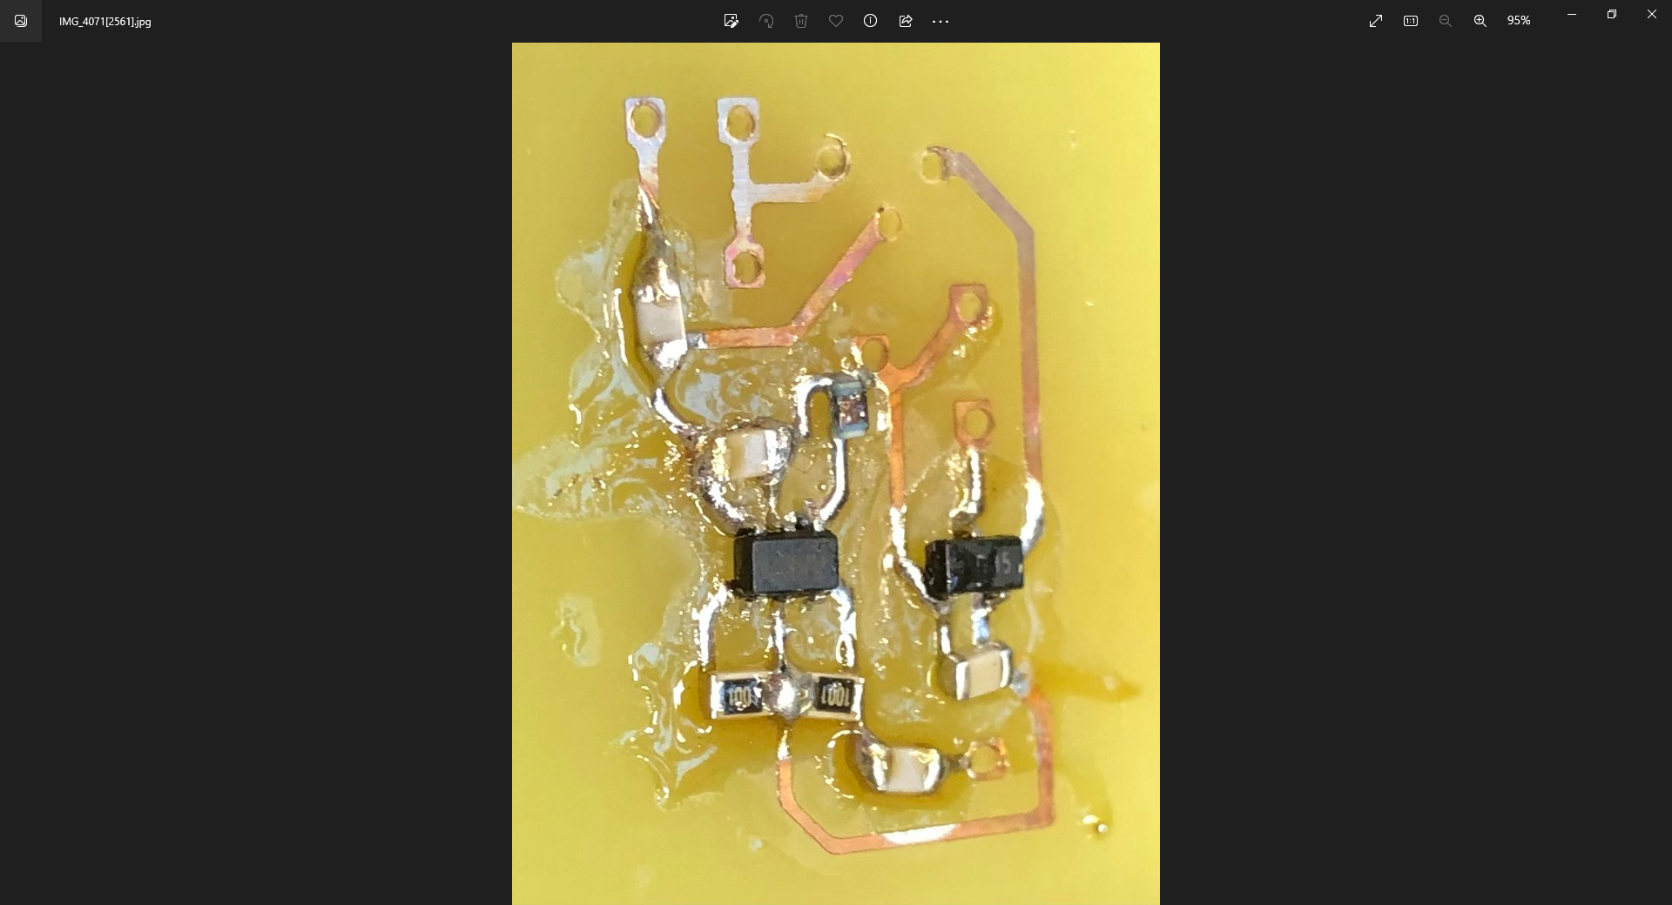

Vasemmalla näkyy piirikortti reflow-uunin jäljiltä. Tahnaa tuli aluksi aivan liikaa, jonka takia komponentit juottuivat väärin. Oikealla piirikortti manuaalisen korjaamisen jälkeen. Tinaa poistettiin kuumailmapuhaltimella, jonka jälkeen komponentit aseteltiin pinsetillä oikeille paikoille. Lopuksi käytettiin vielä uudestaan reflow-unissa. Tämän episodin jäljiltä kela vioittui, joka huomattiin vasta lopussa ja korjattiin vaihtamalla uusi komponentti tilalle.

Kotelointi valmistettiin vanerista laser-leikkaamalla ja liimaamalla palat yhteen. Piirikorttiin porattiin reiät, joiden kautta se saatiin pultattua kiinni kotelon kuoreen. Piirikortti ei siis heilu irrallaan laatikon sisällä, vaan on tukevasti kiinni. Lisäksi valmistimme koteloon erillisen patteri-osion, joten piiri ei pääse pariston liikkumisen, tai käyttäjän varomattomuuden takia vahingoittumaan. Lopuksi maalasimme kotelon muodikkaan mustaksi parantaaksemme visuaalista ilmettä.

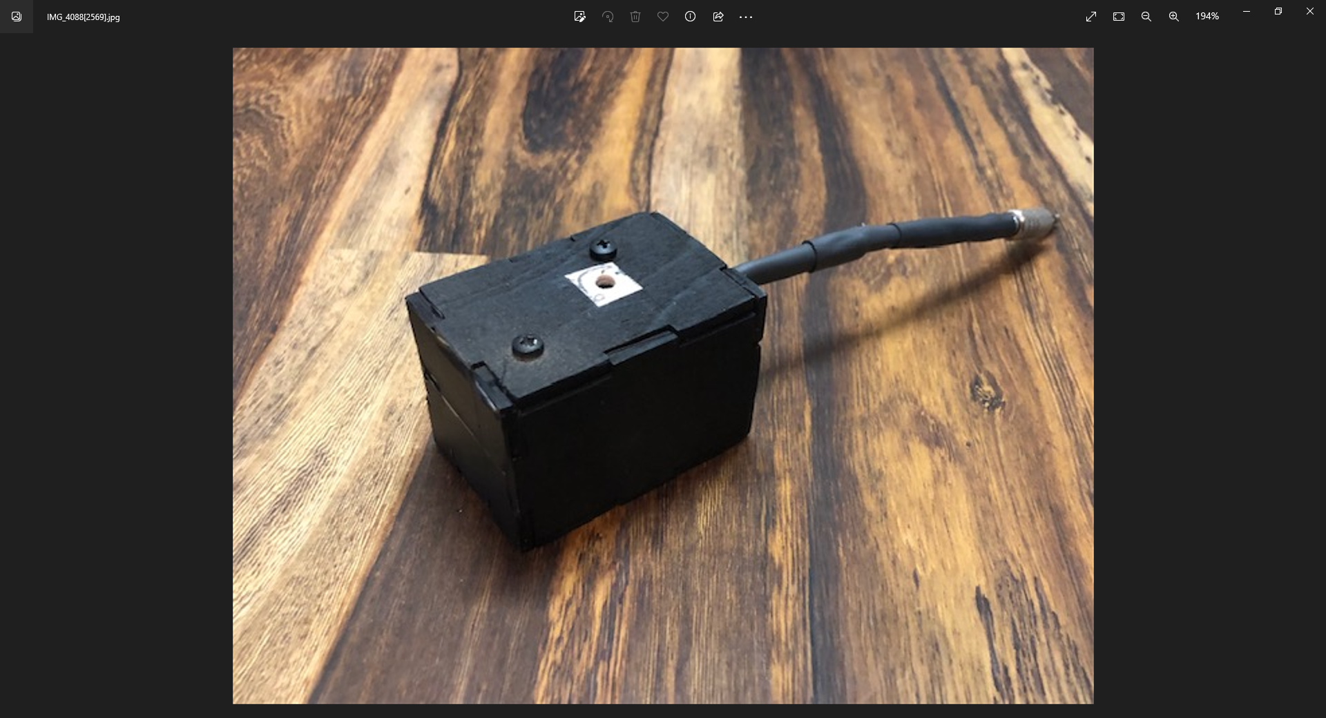

# **2** **Mittaukset ja testaus**

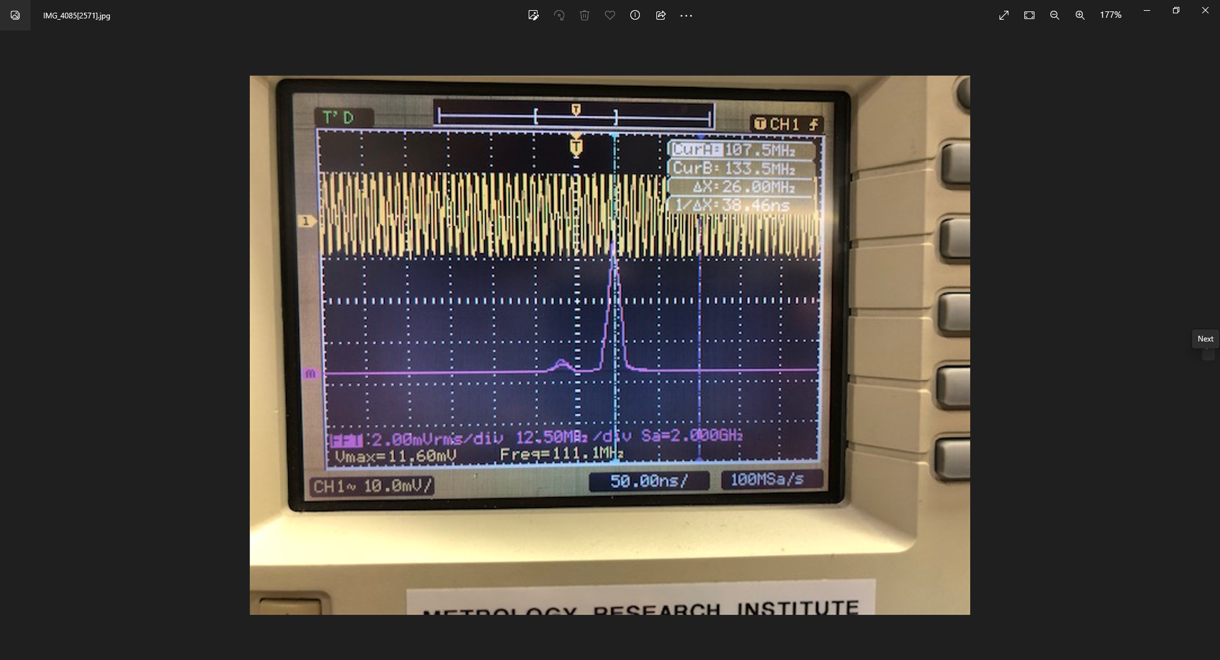

Oskilloskoopin FFT-kuvaa piirin ulostulosta ilman sisääntulevaa signaalia, eli pelkkä kantoaalto. 111 MHz kantoaalto näkyy selkeänä piikkinä FFT:ssä. Lähettimen nuppia kiertämällä saimme FFT-piikin liikkumaan, olkoonkin sitä ei voi tässä pdf-tiedostossa voi näyttää. Näin varmistimme että säätöoskillaattori oikeasti toimi.

Arvioidaan seuraavaksi kuinka suurta taajuuden vaihtelua tapahtuu tavallisella sisääntulolla puhelimesta, eli ±0.125V, hyödyntäen MAX2606 datalehdestä löytyvää kuvaajaa[1].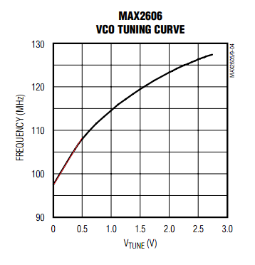

Oletetaan että muutos on lineaarista välillä [0 V, 0.5 V], taajuusalueessa [97,9 MHz, 108.0MHz]. Kuvaajaan piirretty tämä punaisella viivalla, jotta voidaan havaita että vaikka kuvaaja ei olekaan oikeasti lineaarinen koko tällä alueella, on tämä approksimaatio hyvin tarkka, eritoten sillä 108MHz on kaupallisten radioiden vastaanottokyvyn ylärajalla. Hyödyntäen kuvaaja approksimoidaan siis kohdassa 0 V olevan taajuus 97,9 MHz ja 0.5 V olevan taajuus 108.0 MHz. Joten saadaan tämän kautta laskettua suhde MHz/V ja sen kautta reaalinen taajuusmuutos.  
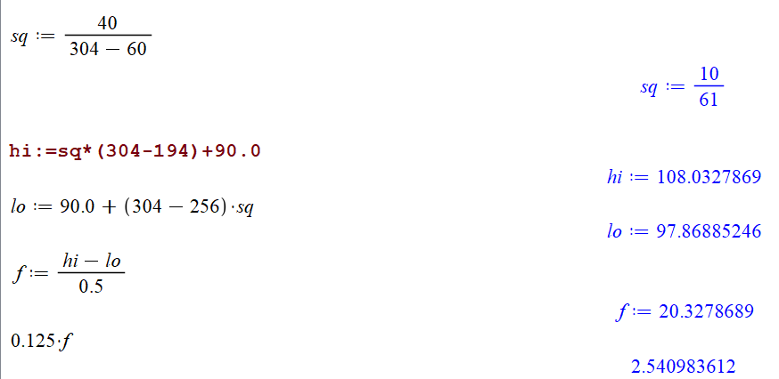Laskuissa esiintyvä sq on taajuuden muutos per kuvapikseli, joiden avulla approksimoitiin myös saadut alkuarvot.

Lopputulokseksi saadaan että taajuus muuttuu ±2.54 MHz ±0.125V jännitteellä. Käytännössä havaitsimme että tämä taajuuden muutos on hyvä kaupallisten radioiden kanssa, sillä kyseinen muutos vaikuttaa signaalissa vain äänen voimakkuutena, äänen taajuus välitetään muutoksen taajuutena. Tarkkaa speksiä taajuuden vaihtelun alueelle emme löytäneet, joten jouduimme testaamaan tämän käytännössä.

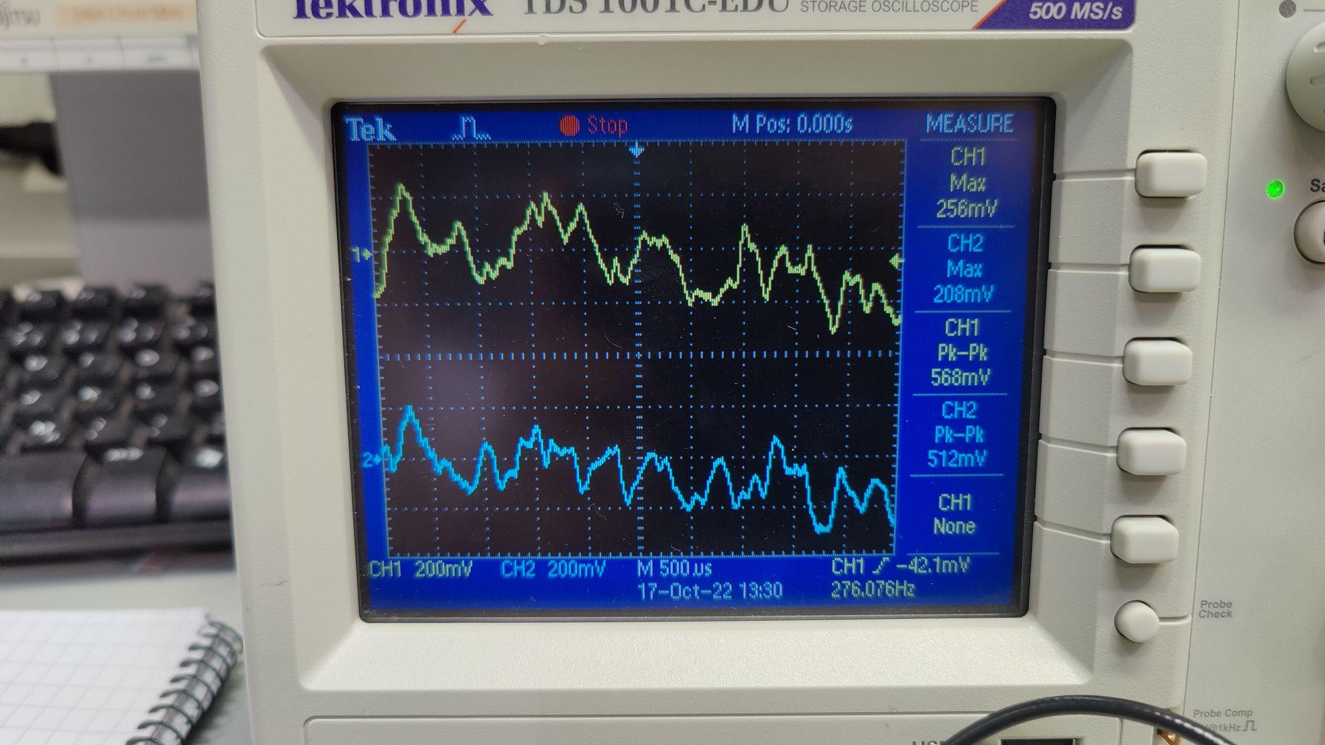

Kun päätimme, että teemmekin mono-lähettimen, mittasimme oikeaa ja vasenta kanavaa erikseen saadaksemme selville kuinka suuri ero kanavilla on. Kyseinen kappale, Yes:n Owner of a lonely heart, jota kuvassa mittaamme on myöskin hyvin stereo-painotteinen, joten odotimme suurta eroa. Kuten kuvasta näkyy, kanavilla on eroa, mutta ne ovat kuitenkin pääpiirteiltään samanlaiset, joten menetetty äänenlaatu on käytännössä merkityksetön, erityisesti sillä laitteen lähetystehon on pieni, joten laitteen lähetys on muutenkin herkkä häiriöille.

Emme työn aikana kerenneet testaamaan laitteen tarkkaa lähetystehoa, mutta olemme silti varmoja, että laitteemme kokonaislähetysteho on huomattavasti laillisen maksimin alapuolella.

Laskut perustuvat kaavaan:  
  
ERP, eli kokonaislähetysteho, Gd eli dipolivahvistus, ja Pin eli antenniin tuleva teho.

Syötämme säätöoskillaattorista saamamme signaaliin suoraan antenniin, jonka resistanssi on noin 6.6mΩ (Kaapeli on noin 1mm paksuinen 40cm pitkä kuparikaapeli, arvio perustuu laskuriin [2]) ja oskillaattori tuottaa amplitudiltaan 2.7mA virran. Näillä maksimeilla saamme antennin kuluttamaksi tehoksi 24.06nW, ja tällä saamme dipolivahvistuksen maksimiksi 3.177 dB[3].  
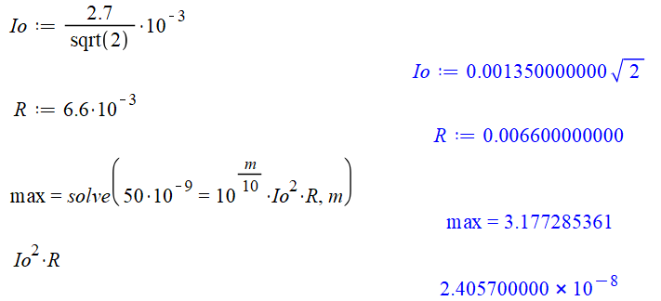

Käyttämämme antenni on kierretty erillisen kaapelin ympärille ja pidetään paikallaan kutistemuovilla. Koska antennin kierre on perin pieni, niin se toimii kuin monopoli-antenni[4], joiden teoreettinen maksimi dipolivahvistuksessa on 3dB[5]. Kuitenkin antennin huonolaatuisuuden (Käsin väännetty kuparikaapeli) ja kutistesukan takia vahvistus on huomattavasti sen alle.

# **3** **Johtopäätökset**

Vaatimusmäärittelyssä olemme jo selvittäneet miten stereo FM-lähetin toimii, ja simuloineet siihen vaadittavat signaalimodulaatiot, jotka sitten olisi syötetty MAX2606-säätöoskillaattoriin. Alla näkyy LTspice toteutus stereosignaalin moduloinnista.

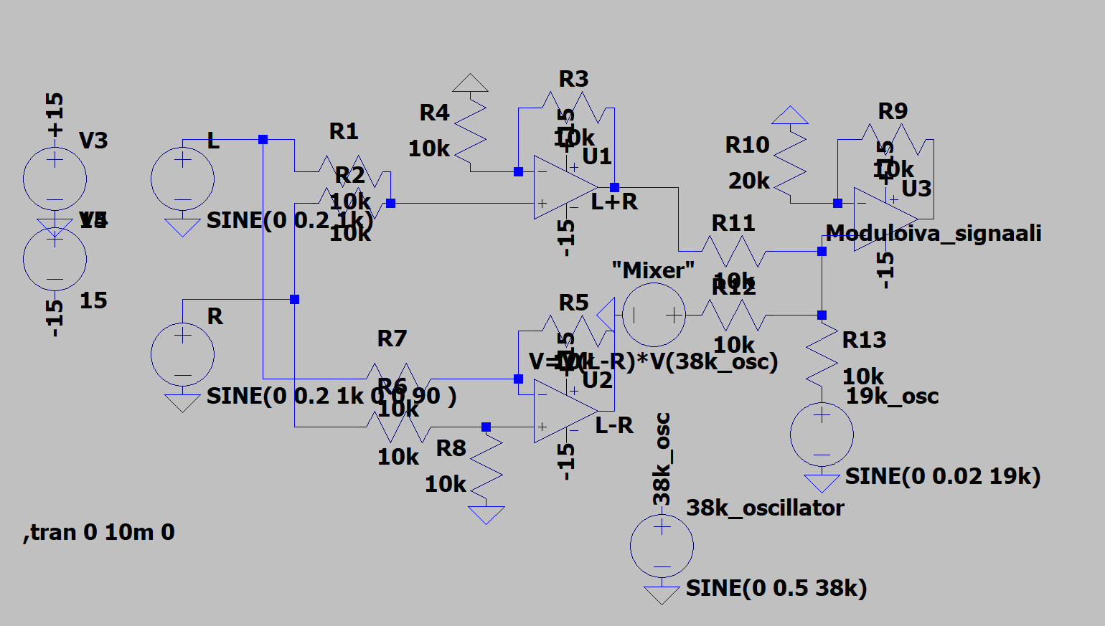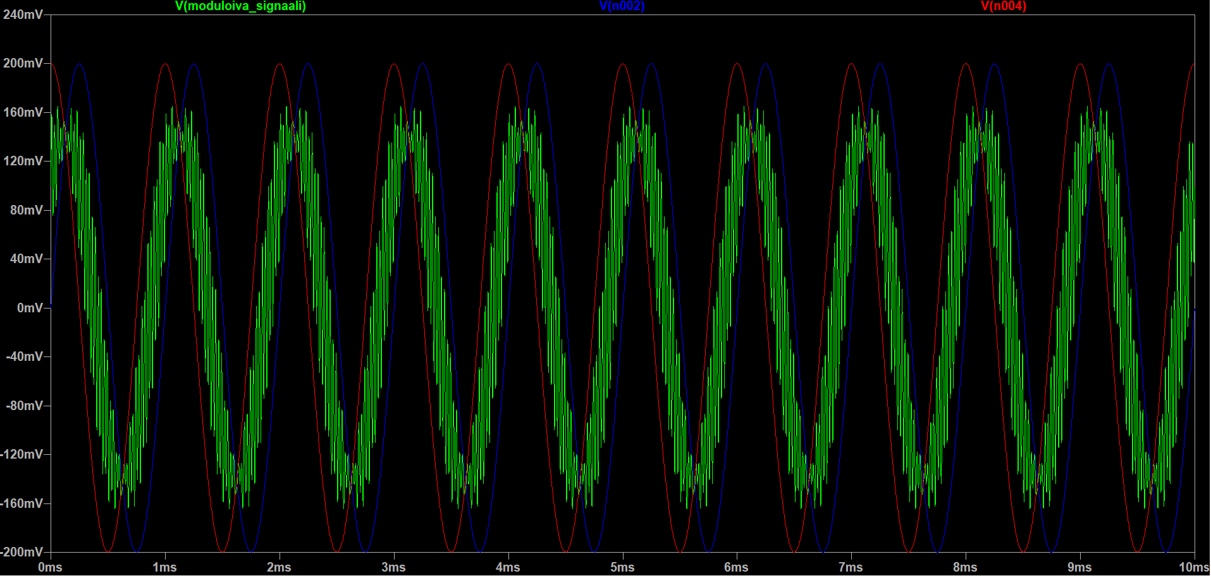

Kuvassa punainen ja sininen signaali ovat oikea ja vasen kanava, jotka syöttävät 1kHz signaalia, mutta oikealla kanavalla on 90 asteen vaihe-ero. Vihreä signaali on ulostulosignaali, joka sitten moduloisi säätö-oskillaattoria. Vihreässä signaalissa on summattuna L + R, L - R miksattuna 38kHz kantoaaltoon, sekä 19kHz pilottiääni, jonka avulla vastaanotin tietää vastaanottavansa stereolähetystä. Taajuusspentrissä se näyttäisi tältä

Kuitenkin kuten aiemmin mainitsimme, tämä stereo-FM jäi haaveeksi. Muissa määrittelyissämmä pärjäsimme kuitenkin hyvin. Laite on pieni, ja se toimii kaupallisesti saatavilla 9V pattereilla. Laitteessa on nuppi, jolla taajuutta voidaan säätää, ja se on tarkoituksen mukaisesti laitteen sisällä, ettei sitä vahingossa kääntäisi, ja joutuisi täten etsimään kanavan uudestaan. Laitteemme käyttäminen on vaivatonta, 3.5mm liitin puhelimeen kiinni, ja ääni alkaa kuulumaan radiosta. Laitteen käyttöetäisyys on myös haluttua luokkaa, n. 5m hyvällä signaalilla, ja n. 10m kunnes signaali lakkaa kokonaan kuulumasta kaupallisesta radiosta. Laite on myös todella turvallinen käyttäjälleen, kaikki elektroniset komponentit patteria lukuun ottamatta ovat omassa lokerossaan, joten käyttäjä ei voi vahingoittaa laitetta kovin helposti. Laitteessa ei ole myöskään huomattavaa vasteaikaa sen välillä kun painaa puhelimessa play-nappia ja radiosta kuuluu ääntä.

Sanoisimme projektin onnistuneen todella hyvin ja täyttäneen odotuksemme lähes täysin. Kuitenkin stereon puuttuminen jättää jotain tehtävää seuraavaankin projektiin!

# **4** **Lähteet**

1. MAX2606 intermediate-frequency voltage-controlled oscillator  
   <https://www.analog.com/media/en/technical-documentation/data-sheets/max2605-max2609.pdf>
2. <https://huhtama.kapsi.fi/ele/index.php?si=ml18.sis>
3. [https://en.wikipedia.org/wiki/Effective_radiated_power](https://en.wikipedia.org/wiki/Effective_radiated_power#Relation_to_transmitter_output_power)
4. <https://en.wikipedia.org/wiki/Helical_antenna>
5. <https://en.wikipedia.org/wiki/Monopole_antenna>
6. [Frequency Modulation tutorial & FM radio transmitter circuit - YouTube](https://www.youtube.com/watch?v=ZUxDXXBO3eA)
7. <https://en.m.wikipedia.org/wiki/FM_broadcasting#/media/File:RDS_vs_DirectBand_FM-spectrum2.svg>

# **Liite 1: Työnjako ja mitä opittiin**

Ryhmämme teki töitä hyvin tasaisesti ja teimme ristiin monia asioita. Pientä painopistettä toki syntyi. Petteri keskittyi hieman enemmän mittaamiseen sekä simulointiin ja Jeremias juottamiseen sekä raudan kanssa puuhasteluun. Kahden hengen ryhmässä molempien piti tehdä ahkerasti töitä, eikä tilaa jäänyt siipeilylle.

Työn aikana opimme paljon uutta. Ihan ensiksi opimme miten FM-radio ja FM-modulointi toimivat käytännössä ja mistä olennaisista komponenteista FM-lähettimen saa valmistettua. Lisäksi saimme paljon intuitiivista ymmärrystä radioista ja niiden toiminnasta. Ennen kurssia tietotaso rajoittui lähinnä signaalit ja systeemit- kurssin muutamiin kuvaajiin, joissa näkyy FM- ja AM- moduloitua siniaaltoa.

Alussa laaditut oppimistavoitteet toteutuivat suhteellisen hyvin. Joskaan kaikki eivät aivan alkuperäisessä muodossaan johtuen projektin muuttumisesta kurssin aikana. Alussa tarkoituksena oli lähettää jotakin tiettyä ohjaus-signaalia, mutta työn edetessä siirtyi fokus enemmänkin ihan pelkän lähettimen toimintaan. Huomasimme, että siinäkin on aivan riittävästi tekemistä ja opittavaa. Nyt kun lähetin on saatu toimimaan, voisi sillä toki lähettää mitä tahansa ohjaus-signaalia liittämällä sen tietokoneeseen ja kirjoittamalla riveittäin koodia. Koimme kuitenkin ettei olisi ollut mielekästä käyttää kurssin aikaa siihen, onhan tämä kuitenkin elektroniikkapaja eikä koodauspaja.

Esimerkiksi langatonta tiedonsiirtoa ei tullut aivan perinpohjaisesti opittua, mutta sen sijaan opimme paljon mm. fm-stereosignaalin toiminnasta.

Uusina asioina tuli lisäksi oman piirikortin suunnittelu KiCadilla, sekä sen valmistaminen happoaltaassa. Lisäksi pintaliitoskomponentit, mikroskooppi, sekä reflow-uuni olivat kiehtovia uusia tuttavuuksia. Aluksi muutamien millimetrien kokoisten komponenttien käsittely tuntui aivan mahdottomalta, mutta sitä hienommalta tuntui lopulta saada valmiiksi toimiva piirilevy. Aikaisemmin kun on tullut käytettyä vain kolvia sekä reikäliitin komponentteja.

Sähköpajakurssiin verrattuna aloimme tekemään töitä aikaisemmin ja varasimme huomattavasti enemmän aikaa projektille. Projekti oli siitä huolimatta todella aikaa vievä, mutta ennakoimalla ja karsimalla joitakin osia pois saimme sen toteutettua määräaikaan mennessä. Tässä projektissa kykenimme myös tekemään paljon enemmän itse, johtuen toki parin vuoden opiskelujen tuomasta lisätiedosta. Esimerkiksi piirikorttien suunnittelu ja valmiiden kytkentäkaavioiden muokkaaminen ei olisi ensimmäisenä vuonna onnistunut.

Yksi projektin yleispätevistä opeista oli työmäärän aliarviointi ja ennakointi; Alussa kun suunnittelimme mitä kurssilla tekisimme tuntuivat monet työvaiheet ja osat todella nopeilta ja yksinkertaisilta toteuttaa. Tästä johtuen paisui alkuperäinen suunnitelmamme hieman liian suureksi. Huomasimme kuitenkin nopeasti, etteivät esimerkiksi fm-lähettimen ja piirikortin valmistaminen olekaan mitään nopeita ja triviaaleja välivaiheita, vaan kovin työläitä jo itsessään, jos niitä on tekemässä ensimmäistä kertaa. Saimme onneksi ajoissa pienennettyä projektimme toteuttamiskelpoiseksi. Jos aloittaisimme nyt alusta, lähtisimme suoraan liikkeelle suppeammasta versiosta. Tällöin aikaa ei kuluisi “hukkaan” ylimääräiseen selvittely- ja suunnittelutyöhön.

Käydyistä piirianalyysin, elektroniikan sekä signaalinkäsittely kursseista oli iso apu. Sähkökomponenttien ja piirien toiminnan tunteminen mahdollisti valmiiden netistä löytyvien kytkentäkaavioiden analysoimisen ja muokkaamisen omien tarpeiden mukaiseksi. Esimerkiksi löytämässämme ohjeessa oli lähettimen sisääntuloon kytketty mikrofoni, mutta me muutimme sen AUX-kaapeliksi. Lisäksi piirin toiminnan ymmärtäminen auttoi todella paljon projektin aikana ilmenneiden vikojen selvityksessä. Kun tietää mitä kussakin piirin kohdassa pitäisi näkyä, on helpompi nähdä jos jokin komponentti ei toimi. Se mahdollisti analyyttisen lähestymistavan ja lopulta ongelmien ratkaisemisen.

# **Muut liitteet**